ТЕХНИЧЕСКОЕ ЗАДАНИЕ

- Наименование закупаемых Товаров:
№ | Наименование | Ед. изм. | ТЗ (описание/ состав) | Кол-во | Возможность аналога | Референс (пример)/фото/ ссылка
Изделия должны соответствовать характеристикам:
Внутренние швы: Обработаны оверлоком для предотвращения осыпания
Устойчивость к стирке: Ткань должна выдерживать не менее 365 стирок без потери цвета, формы и прочности
Устойчивость к усадке: Не более 3% после первой стирки
Устойчивость к образованию катышков: Высокая (не менее 4-5 по шкале pilling)
1 | Футболка черного цвета с логотипом | шт | Назначение: Одежда для повседневной носки – Футболка черная с логотипом: спереди на груди слева и на спине WINEPARK. Вышивка  Описание изделия:  Футболка черная из 100% хлопка С логотипом  Футболка классического кроя.  Вырез горловины круглый.  Усиление выреза тесьмой от плеча до плеча для лучшего сохранения формы.  Рукав короткий.  Пройма углублена для свободы движения.  Ткань: 100% хлопок  Плотность: 155-160 гр/м²  Цвет: Черный  Размерный ряд:  S (44) – 4  M (46) – 6  L (48) – 8  XL (50) – 2  XXL (52) – 4  3XL (54) – 4  4XL (56) - 4  Логотип – ПРИЛОЖЕНИЕ 2. | 32 | Да | 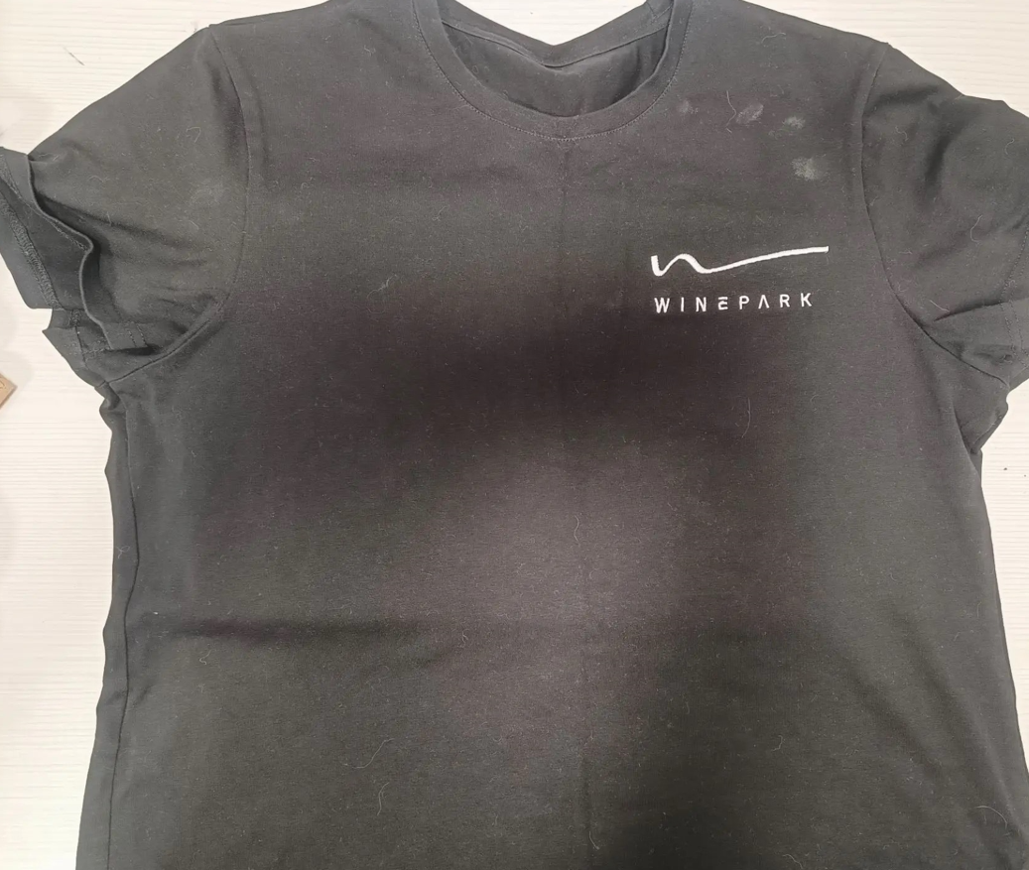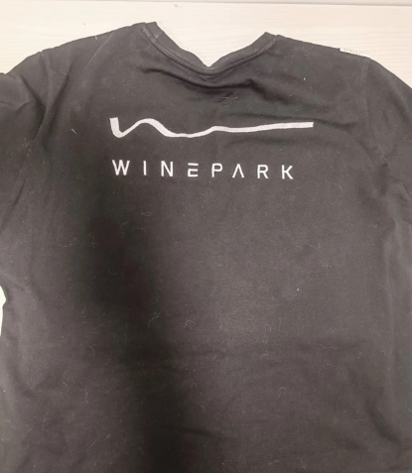
2 | Мужская рубашка поло бордового цвета с логотипом, вышивка | шт | Назначение: Одежда для повседневной носки – Рубашка поло мужская бордового цвета плотность 190 гр: спереди на груди слева и на спине WINEPARK  Описание изделия:  Мужская рубашка поло бордового цвета из ткани пике “Пенье Компакт” плотной вязки.  не перекручивается после стирки,  сохраняет цвет после стирки и устойчиво к выгоранию на солнце,  хорошо держит форму и гораздо меньше мнется в процессе носки,  мягкое и приятное на ощупь, комфортное в носке, дышащее полотно,  обладает повышенной стойкостью к пиллингу.  Поло прямого силуэта.  Воротник отложной.  Усиление выреза тесьмой от плеча до плеча для лучшего сохранения формы.  Застежка на 3 пуговицы.  Рукав короткий, обработан резинкой, благодаря которой край не растягивается.  Пройма углублена для свободы движения.  По бокам небольшие разрезы для удобства в положении сидя.  С логотипом на груди слева и на спине WINEPARK. Вышивка  Ткань: 100% хлопок  Плотность: 190 гр/ м²  Цвет: Бордовый  Размерный ряд:  M (46) – 2  L (48) – 4  XL (50) – 1  XXL (52) – 1  3XL (54) – 2  4XL (56) - 2  Логотип – ПРИЛОЖЕНИЕ 2. | 12 | Да | 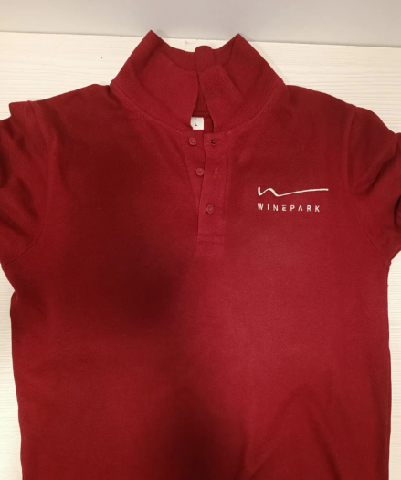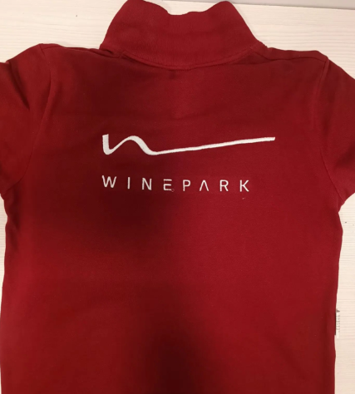
3 | Женская рубашка поло бордового цвета | шт | Назначение: Одежда для повседневной носки – Женская рубашка поло бордового цвета с логотипом спереди и на спине WINEPARK  Описание:  Цвет бордовый  Женская рубашка поло из ткани пике “Пенье Компакт” плотной вязки с приталенным кроем подчёркивает силуэт и обеспечивает аккуратную, элегантную посадку  сохраняет цвет после стирки и устойчиво к выгоранию на солнце,  хорошо держит форму и гораздо меньше мнется в процессе носки,  мягкое и приятное на ощупь, комфортное в носке, дышащее полотно,  обладает повышенной стойкостью к пиллингу.  Поло прямого силуэта.  Воротник отложной.  Усиление выреза тесьмой от плеча до плеча для лучшего сохранения формы.  Застежка на 3 пуговицы.  Рукав короткий, обработан резинкой, благодаря которой край не растягивается.  Пройма углублена для свободы движения.  По бокам небольшие разрезы для удобства в положении сидя.  С логотипом на груди слева и на спине WINEPARK.  Материал: 100% хлопок  Плотнось:190 г/м2  Цвет: Бордовый  Размерный ряд:  S (44) – 2  XXL (52) – 1  Логотип – ПРИЛОЖЕНИЕ 2. | 3 | Да | Аналогично мужской рубашке поло
4 | Брюки мужские летние «Дублин» | шт | Назначение: Одежда для повседневной носки - Брюки мужские летние «Дублин»  Описание:  Множество функциональных карманов, объемные карманы на боковых швах.  Объемные наколенники.  Пояс регулируется по объему патами.  Брюки комплектуются ремнем из стропы с пластмассовой пряжкой.  Световозвращающие принты – элементы повышенной видимости.  Ткань: «Индестрактбл  » смесовая (65% полиэфир, 35% хлопок) с отделкой «Комфорт+» (замшевое ворсование изнанки), делающей ткань более гладкой и приятной на ощупь, дающей ощущение мягкости при носке; плотность 250 г/кв. м, пр-во Клопман  (Италия).  Сигнальные элементы: световозвращающие принты.  Цвет: черный.  Размерный ряд:  M (46) – 1  L (48) – 3  XXL (52) – 1  3XL (54) – 1 (рост 200см)  4XL (56) - 1 | 7 | Да
5 | Брюки чиносы Унисекс  Черного цвета | шт | Назначение: Одежда для повседневной носки - Брюки чиносы Унисекс  Описание:  Универсальные брюки современного кроя, сочетающие комфорт и элегантный внешний вид. Модель выполнена из износостойкой ткани с небольшим содержанием эластана для свободы движений.  Цвет: черный  Материал: не менее 50% хлопка  Размерный ряд:  M (46) – 2  3XL (54) – 2  4XL (56) - 1 | 5 | Да
6 | Брюки женские  черного цвета |  | Брюки с карманами спереди и сзади, пояс со шлевками и со вставками с эластичной тесьмой.  Ткань: «Старлайт», смесовая (65% полиэфир, 35% хлопок) со стретч-эффектом (механический стретч без добавления эластана достигается за счет специальной крутки пряжи), плотность 205 г/кв.м, пр-во Klopman (Италия).  Цвет: черный.  Размерный ряд:  S (44) – 1  M (46) – 1  3XL (54) – 1 | 3 | Да
7 | Полуботинки Carbon (Карбон) |  | Верх обуви: кожа натуральная водоотталкивающая.  Подкладка: полотно текстильное воздухопроницаемое антибактериальное Wing-Tex.  Защитные носки: алюминиевые Airtoe aluminium (Мун 200).  Проколозащитные прокладки: текстильные Save & Flex PLUS (1200 H).  Подошва: двухслойный полиуретан. Внутренний слой – инновационный материал Infinergy  Метод крепления: литьевой.  Цвет: черный.  Размерный ряд:  р-р 37 – 1 пара  р-р 38 – 1 пара  р-р 39 – 2 пара  р-р 42 – 2 пара  р-р 43 – 1 пара  р-р 44 – 1 пара  р-р 45,5 – 1 пара  р-р 48 – 1 пара | 10 | Да | 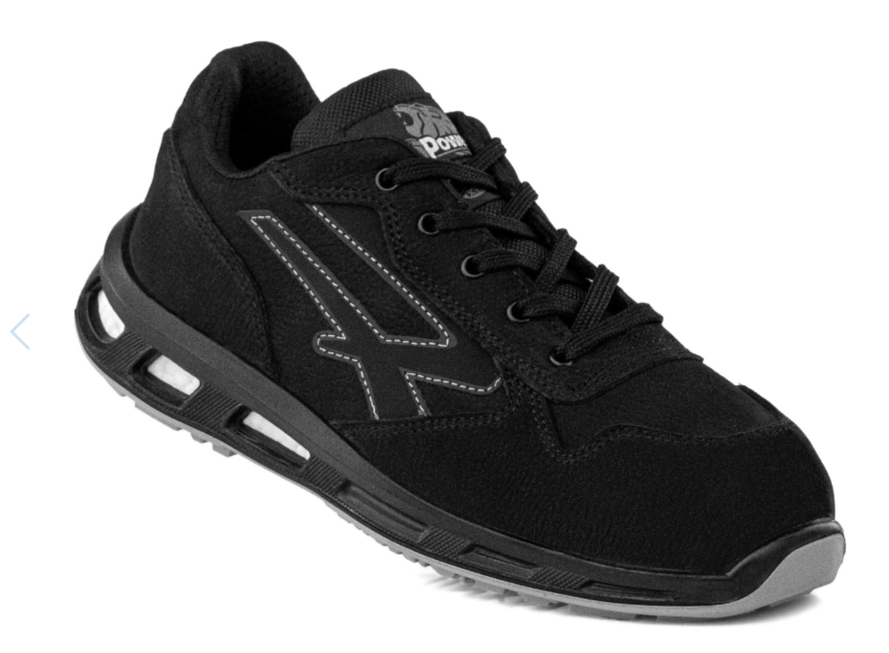
8 | Логотип |  | Вышивка на футболке и рубашке поло спереди слева, а также на спине посередине |  |  | 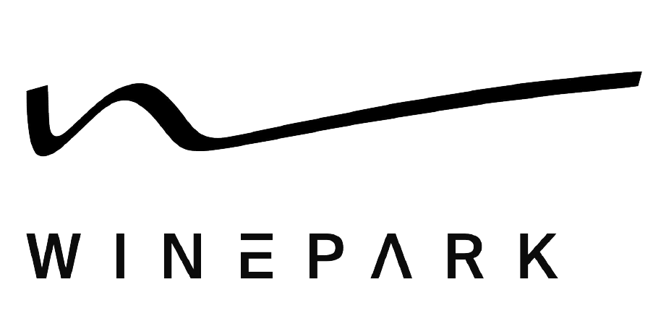
9 | Таблица размеров |  | 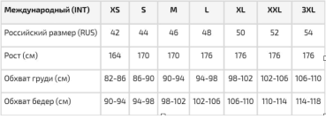
- Место доставки, сроки и порядок поставки товара
  - Место доставки товара: Крым, г. Ялта, с. Понизовка, ул. Приморская, д. 22, стр. 1.
  - Срок поставки на весь перечень Товаров, указанный в Таблице 1 не должен превышать 60 календарных дней. Срок поставки Товаров включает в себя срок их доставки до склада Покупателя. Образцы необходимо предоставить в срок до 29.09.2026г.

- Общие сведения
  - Поставляемая продукция должна полностью соответствовать требованиям, указанным в Техническом задании.
  - Поставляемый Товар должен быть новым. Качество товара должно соответствовать требованиям, установленным действующим законодательством Российской Федерации.

- Требования к упаковке и маркировке
  - Товар должен доставляться в упаковке, принятой для данного вида продукции. Упаковка должна обеспечить полную сохранность от всякого рода повреждений при перевозке, выполняемой в соответствии с нормами, установленными изготовителем.
  - На каждом изделии с изнаночной стороны должен быть маркировочный ярлык, который содержит информацию о наименовании изделия; о размере изделия; о составе сырья, из которого изготовлено изделие; гарантийные обязательства изготовителя; рекомендации по уходу за изделием (символы); а также иную информацию, предусмотренную для данного вида продукции.

- Требования к гарантии и гарантийному сроку товара.
  - Гарантийный срок эксплуатации на товар составляет 12 месяцев и начинает исчисляться со дня подписания Заказчиком товаросопроводительных документов по форме Торг-12/ УПД. Если производителем Товара установлены стандартные гарантийные сроки, превышающие запрашиваемый гарантийный срок на Товар, то гарантийный срок на Товар устанавливается продолжительностью не менее срока, установленного производителем Товара.

- Требования к товарам
  - Все поставляемые товары должны быть экологически безопасными, новыми, соответствовать требованиям нормативно-технических документов для данного вида продукции и иметь необходимые паспорта и сертификаты качества (в случае, если они подлежат обязательной сертификации).
  - Одежда, должна быть изготовлена из экологичной, лёгкой, износостойкой ткани высокой плотности, которая рассчитана на интенсивную эксплуатацию в условиях производственной среды. Крой должен быть максимально удобным, не сковывать движения, поддерживать хорошую терморегуляцию.
  - Внешний вид, качество, структура и цвет покрытия должны соответствовать заявленным характеристикам Технического задания.
  - Предлагаемые к замене материалы и элементы должны быть аналогичны по характеристикам, визуальным и тактильным ощущениям.
  - Применение каких-либо аналогов материалов и изделий, указанных в Техническом задании и Приложении, возможно только с согласования с Заказчиком.
  - Применяемые материалы и изделия должны быть сертифицированы, соответствовать требованиям СНиП, СанПин, ТР ТС 017/2011.
  - Производитель в сопроводительной документации к изделию должен подтвердить соответствие изделий с ГОСТ Р 70231- 2022.

- Требования к ткани
  - Ткань должна быть особо прочной, должна выдерживать регулярную стирку, в том числе в промышленных стиральных машинах при температуре до 60°С.
  - Изделия должны сохранять стойкость цвета и качество фактуры (стойкость красителя: особо прочная, по ГОСТ 29298- 2005).
  - Изделия не должны покрываться «катышками».
  - Изделия не должны иметь роспусков, пропусков и затяжек петель.
  - Соединительные швы деталей кроя изделия должны быть обрезаны и надёжно закреплены.
  - Совместимость тканей должна соответствовать заявленным требованиям.
  - Ткань должна быть устойчива к образованию складок при смятии, обладать хорошей формоустойчивостью.
  - Ткань подкладки должна иметь высокую разрывную нагрузку, обладать высокими гигиеническими свойствами.

- Требования к фурнитуре
  - Фурнитура должна соответствовать требованиям ГОСТ 28943-91; иметь высокую устойчивость к окраске, сухому трению.
  - Застежки «молния» должны быть аккуратно и точно собраны, чтобы замок не застревал при движении, а звенья не разъединялись произвольно. Замок должен плавно и свободно передвигаться по всей длине застежки и закреплять ее в любом месте. Застежка «молния» должна выдерживать без уменьшения прочностных показателей не менее 500 циклов двойных ходов.
  - Кнопки: головки у кнопок должны быть расположены по центру основания, иметь правильную форму, без вмятин и углублений, закатка бортов должна быть равномерная, без гофристости и вмятин. Пружины кнопок должны быть упругими, чтобы кнопки легко закрывались и произвольно не открывались.
  - Пуговицы должны быть устойчивы к действию спирта, масел, щелочей и кислот, действию света, воды, низких температур. Они не должны деформироваться при химчистке изделий. Теплостойкость до 85-100С.

- Требования к рекомендациям по уходу за изделиями
  - Рекомендации по уходу за изделиями должны быть оформлены в строгом соответствии с ISO 3758-2014.
  - Содержание рекомендаций по уходу за изделием в части мокрой чистки, сухой чистки, отбеливания, сушения и глажения должны быть оформлены в соответствии с ГОСТ Р 25652-83.

- Порядок расчётов
  - Цена Товара включает: стоимость доставки Товара по адресу Покупателя, в том числе стоимость погрузки, перевозки, разгрузки, упаковки, маркировки, оформления сопроводительной документации, хранения, таможенные экспортные и импортные пошлины, все налоги, сборы, установленные законодательством РФ, действующие на момент поставки, а также любые иные расходы Поставщика, связанные с надлежащим исполнением обязательств по поставке.
  - Расчеты осуществляются по безналичной форме в рублях РФ.

- Требования к поставщику
  - Опыт в поставках/производстве спец одежды не менее 2-х лет, по запросу поставщик должен предоставить копии договоров на поставку/производство (без указания конфиденциальной информации).
  - Отсутствие негативного опыта сотрудничества с ООО «Мрия».
  - При согласовании кроя Поставщик предоставляет комплектно образец-эталон каждого изделия в количестве по 1шт, указанного в перечне для проведения тестирования изделий.
  - К партии изделий прилагается документация с подтверждением изготовителем заявленных требований.

- Дополнительные требования
  - Образцы изделий должны пройти тестирование. Тестирование образцов проводится с целью определения пригодности изделий к обработке на оборудовании фабрики-прачечной с применением существующих технологических для данного типа изделий.
    - Процесс тестирования представляет собой последовательно 365 циклов чистки. Все элементы декора, фурнитуры и вспомогательные материалы (молния, нитки, пуговицы, резинка, шнур и т.д.), находящиеся на униформе, должны выдержать все требуемые виды обработки и иметь товарный вид в указанном периоде эксплуатации. Ткань должна не терять цвет (линять) в процессе обработки и эксплуатации.
    - Образцы-эталоны предоставляются с сопроводительной документацией, а именно: документ-перечень с наименованием и количеством изделий, паспорта и сертификаты соответствия на все предоставляемые изделия. дата, наименование Поставщика
  - В случае, если по результатам закупки будет принято решение о заключении Договора с Претендентом, то переданные таким Претендентом образцы Товара должны оставаться у Заказчика.
  - Цена Договора включает в себя стоимость Товара, расходов на упаковку, маркировку, погрузку-разгрузку, доставку по адресу поставки, разгрузку, уплату таможенных пошлин, налогов и других обязательных платежей, и затрат, связанных с исполнением настоящего Договора. Неучтённые затраты Поставщика, связанные с исполнением заявки, но не включённые в предлагаемую цену поставки, не подлежат оплате Покупателем.
  - Конкретное количество Товара, подлежащего поставке, будет определено в соответствии с Заказами Покупателя и ограничено только предельной ценой договора за весь срок его действия.
  - Цены на товар должны быть установлены в рублях РФ и являться окончательными и неизменными в течение всего срока действия договора, и включать в себя все издержки Поставщика связанные с исполнением договора, в том числе стоимость доставки, перевозки, страхования.
  - Во время срока действия договора Заказчик в праве вносить корректировки при выборе размера, цвета и модели Товара, с учетом собственных потребностей

